Nom : Levezier
Prénom : Mathéo

~L’épopée divine du poulet~

Mini-projet n°2.

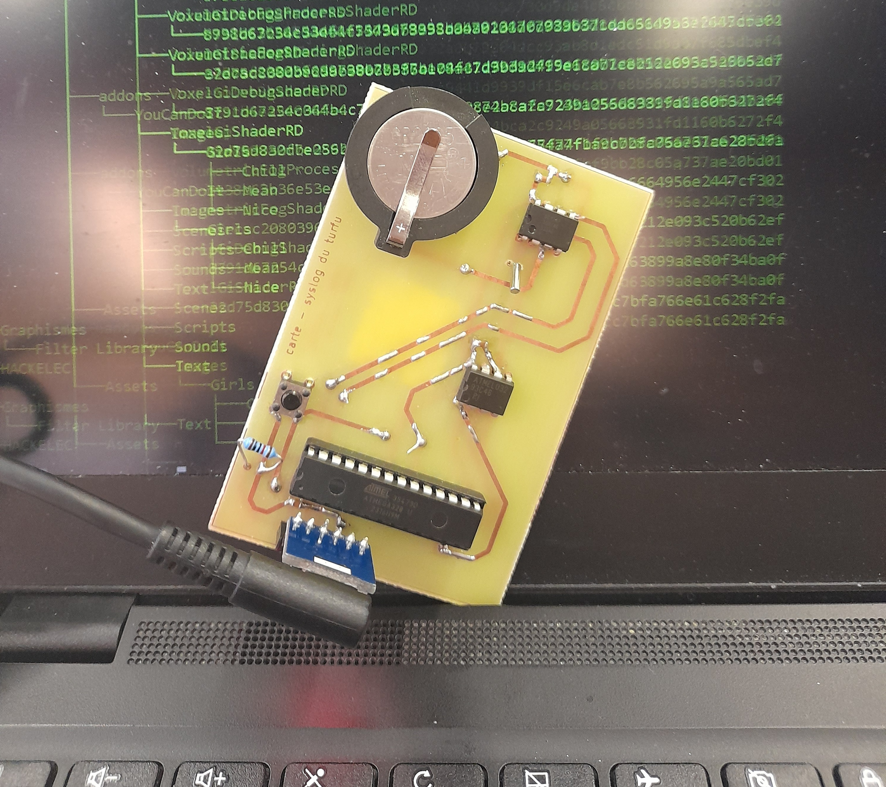

0x00 : Table des matières
0x01 : Introduction. 3
0x01-A : Objectif. 3
0x01-B : Petits problèmes... 3
0x02 : Développement. 4

0x01 : Introduction.

0x01-A : Objectif.
L’étudiant doit intégrer un microcontrôleur ATMEGA328P à sa carte, un EEPROM (93C46)
en SPI, une RTC (DS1307) en I2C.
Le tout doit communiquer et être ainsi donc fonctionnel : l’utilisateur envoi un log depuis un pc (communication série) jusqu’au PCB, le PCB enregistre ensuite ces valeurs ainsi que l’heure actuel dans l’EEPROM. L’utilisateur peut ensuite choisir de la relire.
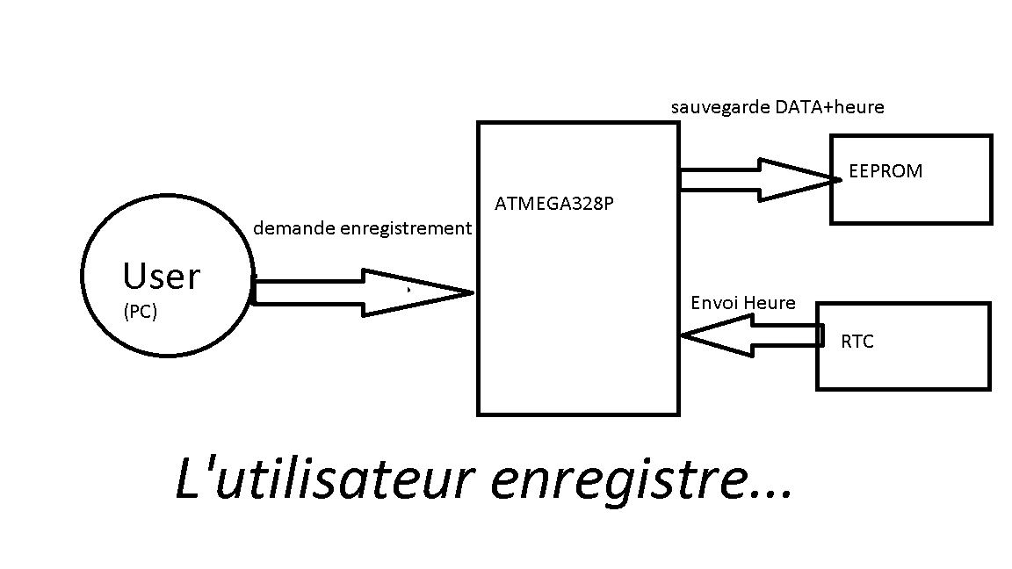

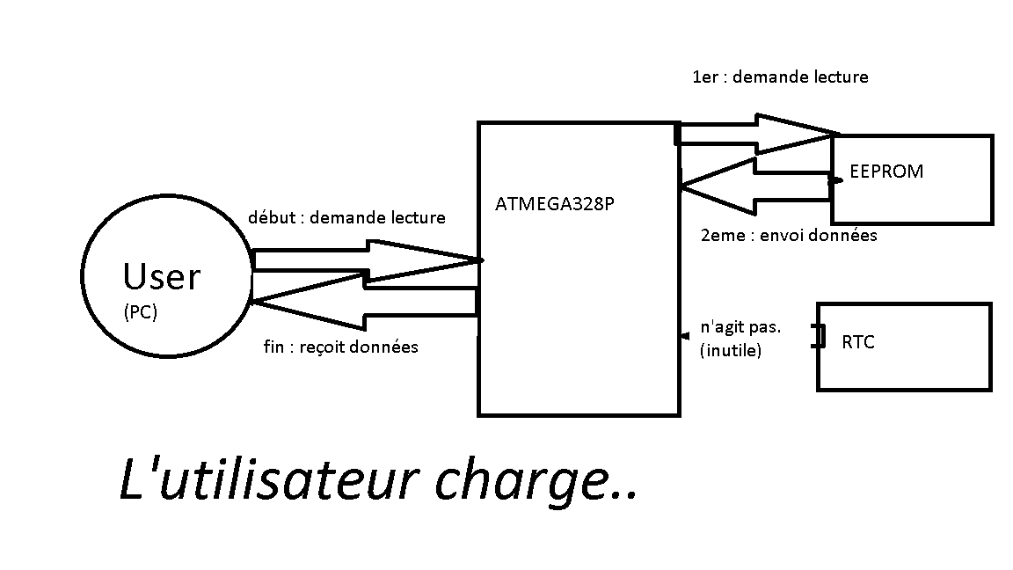

0x01-B : Petits problèmes...
Le microcontrôleur étant intégrer, l’étudiant qu’on nommera désormais Michel le margoulin devra faire en sorte de programmer l’ATMEGA mais aussi d’avoir une communication série avec, Michel le margoulin devra aussi s’occuper des besoins de l’EEPROM et de la RTC sans compter le fait qu’il devra configuré le MCU en oscillateur interne.

0x02 : Développement.
0x02-A : Recherches intensifs…
Michel le margoulin a du chercher chaque composants individuellement, l’ATMEGA328P à part…
X : La RTC (DS1307).
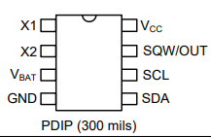
Michel notre margoulin favoris à trouver les pins de la RTC…

durant ses tests, il a constater que :
-sans quartz, la RTC reste fixe, il a donc mis un oscillateur de 32kHz en se référant a la datasheet
-sans batterie, dès que le module n’est plus alimenté, il cesse de garder l’heure qu’il a précédemment enregistrer, il doit donc brancher une source d’énergie de VBAT à GND popour VBAT = 3V

